健壮的网页抽取：基于概率树编辑模型的方法

摘要
对于基于脚本生成的网页，许多的文档共享公共的Html树结构，通常使用包装器来有效地抽取Web数据。由于Web数据的异构性和动态性，网页结构经常发生变化，导致包装器失效，维护包装器代价很高。本文我们提出了一个新的方法：使用网页快照来生成一个HTML的树编辑模型
我们把树结构的变化看成是一系列的编辑操作：删除节点，插入节点以及替换节点。树结构就是通过随机选取这些操作进化的。
我们的模型可以有效地估算一个树结构进化成一个目标树的概率，时间复杂度是n²，空间复杂度是树的大小，这对与树进化的问题很有用。我们提出了一个算法从训练样本中学习概率模型，使用这个算法用于收集到的网页快照，来获得HTML树编辑模型。最后，我们描述了一个新的包装器构建框架，包含了树编辑模型，并比较了所得包装器与传统包装器的质量。

引言
随着Web上数据的不断增加，有些网站使用脚本从系统后台数据库获得数据并生成HTML，如购物网站、分类信息网站、学术资料网站等基于表单的网站。许多网页的结构都可以使用XML文档树来表示。图1真是了一个脚本生成的文档树。这个树是电影“教父”的简化文档树，来自个真实的网站。这个HTML页面是脚本生成的，同一站点的其他网页都有类似的树结构，这个结构对于信息抽取是一个很重要的特性。例如，为了抽取本页面的导演名，我们可以使用以下XPath表达式，
这是一个如何遍历树的规则。这个XPath表达式W1从根节点出发，随后是html，body标记，body下的第二个div，下面的table，table下第二个td，然后是td下面的text()。
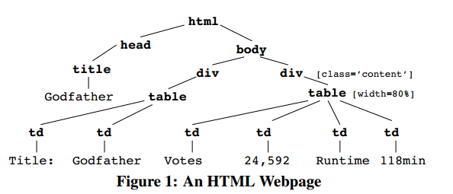
实际上，这个路径表达式W1就是一个简单的包装器，从标记的样本中学习包装器的问题已经有很多研究成果[18,22,13,10,12,29,4,23,2]。包装器的一个重要质量指标就是他的性能。例如，W1不但在上面那个页面中有效，而且可以用在同一站点的其他页面。基于包装器的抽取可以归于使用少数训练样本来生成一个有效的包装器。
包装器健壮性问题 包装器工作在网页快照上，在实际中面临一个基本问题：有些页面经常变动，有时候一些细微的变动就可能导致包装器失效，需要重新学习[23,1,17,16]。例如，上面提到的W1。尽管W1在当前的页面表现得很好，但如果发生以下变化就会失效：
如果第一个div被删除或者与第二个div合并，一个新table或tr加入第二个div，Votes和Runtime的顺序改变，加入一个新元素等等。
尽管现在已经有检测包装器破损的技术，但修复包装器通常需要人工标记，使得维护代价很高。我们希望包装器不仅在当前网站有效，而且在未来的网站变动中尽可能的健壮。
幸运的是通常可以抽取到同一信息的包装器不止一个。例如，以下每一个XPath表达式都可以代替W1来抽取导演名（psib是一个XPath中preceding-sibling的缩写）：
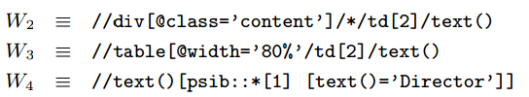
这些表达式可能比W1更好，因为他们对树结构的依赖较小。例如，如果网站脚本突然在导演前面添加了一个div来描述一个奖项，如图2，W1就会失效，但W3和W4不会，W2可能不会。我们印象中对健壮性有一些概念：W3依赖的table宽度属性不如‘Director’这个词稳定，所以W4更健壮。
通常，给定一个抽取任务的包装器集合，它并不知道如何选取最健壮的包装器。本文我们提出了一个选取健壮包装器的框架来解决这个问题。实际上，以前的研究工作没有给出健壮包装器的正式定义，也没有相应的算法。
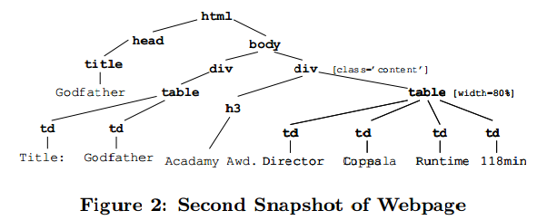
形式化的健壮性：一个概率树编辑模型
我们的框架核心是一个概率树变化模型，可以监测网页随时间如何变化。给定HTML树S和T，模型给出未来S进化成T的概率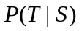。它给普通的树编辑操作（增、删、改）分配一个概率。它把树的进化建模成一个随机过程，每一个编辑操作都是根据他们所分配的概率而来的。我们给出了计算的有效算法。另外，我们还开发了一个基于梯度上升的学习方法，来使用历史数据学习变化模型。
概率树编辑模型使得我们可以构建健壮包装器。我们定义如下定义网页S上的一个包装器的健壮性：在T上依然有效的概率，其中随机得到T的概率是。这样，我们就有办法从包装器集合中选择最健壮的包装器。
概率树编辑模型是我们框架中的一个重要概念。近十年有许多关于字符串的编辑树模型的研究，但结构树建模的问题还没解决。[7]概述了几种树编辑模型的应用，包括树进化学习、图像识别和语音识别。以前的工作[5,7]试图把字符串编辑模型扩展成树编辑模型，但效果并不好。
贡献：本文，我们做了如下贡献：
- 我们正式给出了包装器健壮性的概念，并提出了一个构建健壮包装器的框架。
- 我们开发了一个概率树编辑模型来模拟树的变化过程。还提出一个从tree-pairs集合中学习模型的方法。
- 我们提出使用一个概率树编辑模型作为一个HTML波动性的。。。
- 我们分析了评估XPaths包装器健壮性的复杂度。
- 我们定义了一个最小包装器，并提出了一个有效的算法来生成所有最小的、有效XPath包装器。
最后我们展示了一个基于编辑树包装器健壮模型在实际网页上的效果。例如，一个包装器在IMDB上的健壮性，[2]构建的健壮性是40%，我们的框架是86%。在一个脚本评价每年变化2~3次的情况下，健壮包装器的寿命比普通包装器长一年。
大纲 在第二节，我们介绍了我们健壮包装器的框架。在第3、4节分别介绍了树编辑模型和参数估计。在第5节讨论了健壮包装器的归纳，第6节讨论了包装器健壮性的评估。第7节实验，第8节相关工作，第9节总结。

健壮抽取框架
本节中，我们概述了健壮抽取框架。如图3所示。
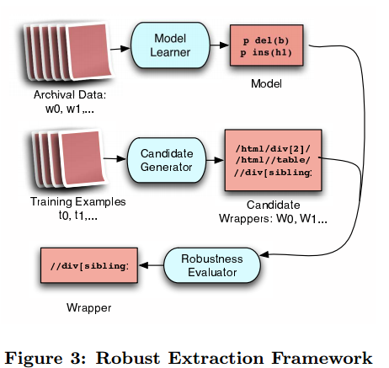

Archival Data（文档数据），一个包装器，IMDB上关于电影《教父》的页面，随着时间发生了很多改变。令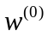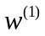,…代表的不同版本。文档数据是一个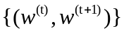对的集合。图2展示了图1中网页可能的一个快照。可以通过监测网页随时间的变化来获得文档数据。本文，为了获得文档数据，我们使用 Internet Archive[3]，来获取网页快照。
Model 我们框架的突出部分就是一个概率模型，给定一个当前的网页快照，概率模型可以给出下一个状态的概率分布。例如，它给出一个概率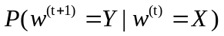，我们简写成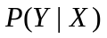。注意，与字符串转变的概率模型不同，我们的模型是一个候选模型。注意，为了估计联合模型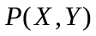的参数，一个基于最大似然估计的学习标准需要学习候选模型和临界分布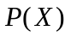。很难使用一个合适的模型来描述，最大似然估计并不能很好地解决这个问题：哪个Y最有可能是X变化来的？相反，我们的方法更关注条件分布。和之间建模和参数估计的不同已经有研究[24]，实验表明在分类任务中导致的错误更少。
模型由一个参数集合指定，每一个都限定一个原子编辑操作的概率。例如插入一个<b>，删除一个<hr>，以及把<h2>变成<h3>。
Model Learner 模型学习器以文档数据为输入，来学习生成一个最合适的模型。模型学习组件学习参数值，使得观察文档数据的概率最大化
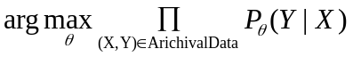
Training Data 一个抽取任务是抽取感兴趣的领域，例如从一个IMDB网站上的电影页面抽取电影导演名字。训练数据包含了感兴趣网页的一个小子集
候选包装器生成器 候选包装器生成器使用有标记的样本数据来生成一系列的候选包装器。关于使用标记样本数据来生成包装器的问题，已经有大量研究[2,23,18,22,13,10,12,29,4]，其中有些是针对学习XPath规则的[2,23]。上面提到的技术都可以用于候选集合的生成。在第5节我们介绍了一种适合做健壮候选集的“最小”XPath包装器。
健壮性评估 健壮性评估使用候选包装器集合，使用文档数据学习得到概率模型，使用该模型评估每一个候选包装器的健壮性，从而选择最健壮的包装器。我们定义一个包装器的健壮性为一个包装器在未来的网页中正常工作的概率。令W为一个包装器，X为一个网页，P是模型学习器给出的概率模型。令X|=W表示W在X上有效。那么一个包装器在X上的健壮性定义如下：
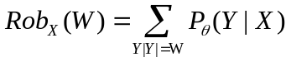

变化模型
包装器可以看作是XML文档。令为一个大小不限的节点集合来容纳大量文档。令表示一个有限的标记集合。一个XML文档T是一个有序节点树，节点来自，有一个函数为映射T中的节点到中的元素。给定一个包装器，由于我们主要关心的是页面结构的变化，使用“TEXT”标记来替换所有的HTML文本节点。
一个森林F是树的有序列表。令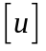代表以为根节点的F的子树，令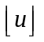代表组成的子树的森林，即是删除之后得到的。
我们把变化模型定义为一个条件转换器。一个条件转换器使用一个树作为输入，并产生一个新树。它定义了一个条件分布，给定一个树，可以给出该树下一个状态的所有可能情况的概率分布。
因为我们只关心XML树结构，使用越普通的森林，描述树变化的过程越方便。给定一个随机过程，我们定义一个操作，成为条件转换器，使用一个森林F生成一个新的森林G。在森林的每一处，随机决定增删改。
过程，递归地使用两个子过程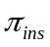和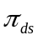。令T1，T2，…Tk为F中的树。则有
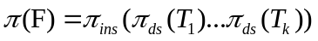 （1）
过程使用一个森林生成一个根级别的随机兴趣集合。定义一个参数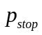和一个函数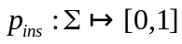使得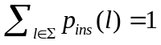。递归定义如下：
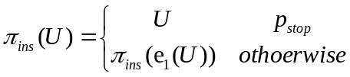
其中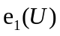是一个插入操作，随机从操作集合中选取的，在顶部添加一个节点。首先随机选取一个标记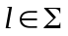，概率为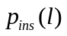，并生成一个新节点。然后选取一个随机子列森林作为孩子。
例1：图4展示了运行在森林F1上的一种情况。第一步，一个新节点n₁ 被创建出来，T1，T2是T1,…Tk的一个随机子列，选出作为n1的孩子。第二步，创建n2，选取T2和T3之间的空子列作为它的孩子。最后，第三步，插入节点n3，且n1…n2被选作它的孩子。
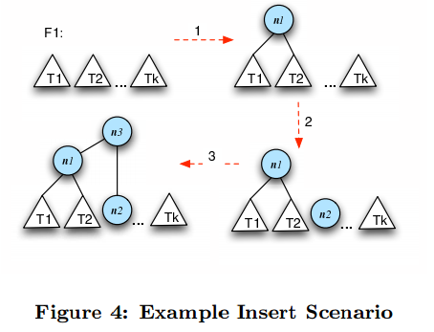
过程使用一个树S生成一个森林。它删除树的根节点，或者改变标记，然后递归地改变S的子树。通过两个函数来定义：函数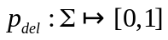和函数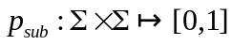对于所有使得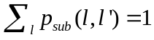。给定一个树S，根节点的标记是，T1,…Tk为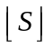中的树。定义
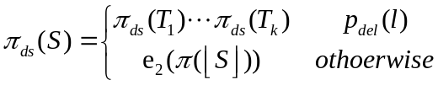
其中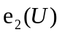是一个插入操作，产生一个新的根节点，其孩子节点是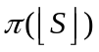返回的所有树。新的根节点标记是使用概率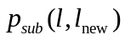随机选取的。这些候选项见图5.
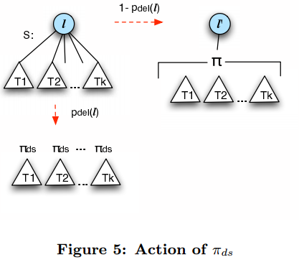
总结，过程由以下参数决定。
其中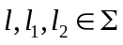满足以下条件：
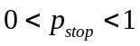
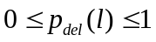
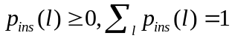 （2）
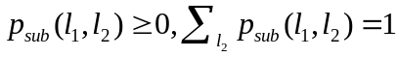
给定一个参数集合来定义转换器，令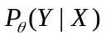表示过程应用在森林F并生成森林G的概率。易知:
定理1. 如果满足公式（2）中所有条件，那么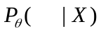是在所有森林的集合上的一个概率分布，即，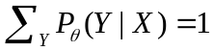。

模型学习器
实

总结
在以往启发式方法的基础上，我们提出了一个包装器健壮性模型。基于一个编辑树模型，针对树相似性我们提出了一个不同的模型，可以克服以前方法概率规范化的问题。我们希望这个树距离模型可以用于包装器健壮性的问题上。我们证明了

参考文献
[1] Liu Bing. Web Data Mining[M]. 俞勇, 薛贵荣, 韩定一, 译. 北京：清华大学出版社，2009:265-26
[2] X HU, Z LIU, S QIAO et al. An Extendable Ontology Model of Joint Operation Plan[C]//Proceedings of 2011 International Conference on Management Science and Intelligent Control. Chin, Hefei: ICMSIC 2011,2011:274~278
[3] R. Wang and W. Cohen. Iterative set expansion of named entity using the web. In ICDM, 2008.
[4] Cindy Xide Lin, Bo Zhao, Tim Weninger, Jiawei Han, Bing Liu. Entity Relation Discovery from Web Tables and Links. In Proc.WWW 2010.
[5] E. Agichtein and L. Gravano. Snowball: extracting relations from large plain-text collection. In JCDL, 2000.
[6] O. Etzioni, M. Cafarella, D. Downey, S. Kok, A. Popescu, T. Shaked, S. Soderland, D. S. Weld, and A. Yates. Web-scale information extraction in KnowItAll. In WWW, 2004.
[7] M. S. Pang-Ning Tan and V. Kumar.Introduction to Data Mining. 2005.
[8] R. Wang and W. Cohen. Character-level analysis of semi-structured documents for set expansion. InEMNLP, 2009.
[9] NGANLD,HANGTM,GOHAES. Semantic similarity between concepts from diferent OWL ontologies[C]//Proc of IEEE International Conference on Industrial Informatic ,2006.
[10]FOSTER I，KESSELMAN C．The grid：blueprint for a future computing infrastructure[M]．Beijing：China Machine Press，2005.
[11] Yeye He and Dong Xin. Set Expansion by Iterative Similarity Aggregation. In WWW 2011.
[12]李贵, 张淼. 基于领域模型的web数据抽取与集成.微电子学与计算机, 29(9), 2012.
[13] 郑伟,王朝坤,刘璋. 一种基于随机游走模型的多标签分类算法. 软件学报, 2010,33(8).
[14]马安香, 张斌, 高克宁, 齐鹏, 张引. 基于结果模式的Deep Web 数据抽取[J].计算机研究与发展. 2009.46(2).
[15]K. Probst, R. Ghani, M. Krema, A. Fano, and Y. Liu. Semi-supervised learning of attribute-value pairs from product descriptions. In IJCAI, 2007.
[16]M. Pa_sca. Organizing and searching the world wide web of facts-step two: harnessing the isdom of the crowds. In WWW, 2007.
[17]M. Wick, A. Culotta, and A. McCallum. Learning field compatibilities to extract database records from unstructured text. In EMNLP, 2006.

以下的是备用文献：
[11] Y.-Y. Wang, R. Hoffmann, X. Li, and J. Szymanski. Semi-supervised learning of semantic classes for query understanding. InCIKM, 2009.
[5] 王宇, 谭松波, 廖祥文, 曾依灵. 基于扩展领域模型的有名属性抽取[J].计算机研究与发展. 2010.47(9).

